Rada dětí a mládeže Libereckého kraje, o. s.
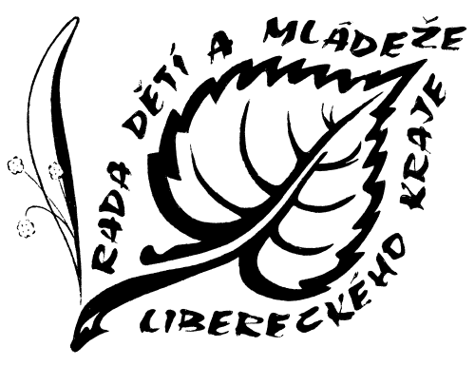
Dětská 746, 463 12 Liberec
tel.: + 420 485 131 270 * mob.: + 420 606 647 966
www.radamlk.cz * e-mail: kancelář@radamlk.cz
IČO: 265 26 409 * bank.spoj.: 170 814 015 / 0300

TISKOVÁ ZPRÁVA – BAMBIRIÁDA 2009

Ve dnech 4. – 7. června 2009 proběhne souběžně ve 14ti městech po celé České republice 11. ročník největší prezentační akce volnočasových aktivit – Bambiriáda 2009. Celostátním pořadatelem je Česká rada dětí a mládeže, regionálním pořadatelem v Libereckém kraji je Rada dětí a mládeže Libereckého kraje, o. s..

Regionální záštitu nad realizací akce převzali náměstek primátora Statutárního města Liberec pan Ing. Ondřej Červinka a náměstek hejtmana Libereckého kraje pan Bc. Radek Cikl. Celostátní záštity převzali:

- Livia Klausová, manželka prezidenta České republiky
- Mgr. Ondřej Liška, ex-ministr školství, mládeže a tělovýchovy
- JUDr. Vlasta Parkanová, ex-ministryně obrany
- generálporučík Ing. Vlastimil Picek, náčelník Generálního štábu Armády ČR

Na akci se budou prezentovat subjekty věnující se volnému času dětí a mládeže. Prezentace bude probíhat formou pódiových vystoupení či formou prezentačních stánků. V rámci pódiových vystoupení budou k vidění ukázky moderních tanců, mažoretek, aerobicu nebo bojových umění. Svým vystoupením se zároveň budou prezentovat divadelní soubory či hudební kapely. Celý program odstartuje upoutávková show před libereckou radnicí ve čtvrtek 4. června v čase 15:00 až 17:00 hod., kde se představí část účinkujících Bambiriády. Zbytek programu se přesune do areálu Lidové sady. V pátek 5. června proběhne v 10:00 hod. slavnostní zahájení za přítomnosti zástupců regionální politické scény mj. předsedy Senátu Parlamentu České republiky pana MUDr. Přemysla Sobotky.

Doprovodný program pódiových vystoupení poběží na dvou pódiích v pátek 5. června a v sobotu 6. června vždy od 9:00 do 17:00 hod. Na hlavním sále je na páteční odpoledne připravena autodráha RC modelů aut na dálková ovládání. V sobotu proběhne v čase 13:00 až 17:00 hod. čtyřhodinový „Long break dance jam“, kam potvrdila svou účast většina break dance tanečníků z regionu Liberecký kraj. V neděli 7. června proběhne na venkovním altánu pěvecká soutěž a na hlavním sále „Thiz iz LBC hiphop culture“ – show, na které se představí umělci z několika oblastí pestré hiphopové kultury, kteří působí v regionu Liberecký kraj. Po celou dobu konání akce je pro děti připraven pohádkový les, soutěže, hry či lanová dráha. V rámci akce Dům dětí a mládeže v Liberci a Jablonci otevře své dveře pro veřejnost.

Pořadatelé akce spolupracují zároveň se složkami zastupující Integrovaný záchranný systém Libereckého kraje. Svou techniku či vozový park představí Armáda ČR, Policie ČR, Městská policie, Hasiči nebo Rychlá záchranná služba.

Celorepublikovými partnery jsou Ministerstvo školství, mládeže a tělovýchovy, Ministerstvo obrany, Zdravotní pojišťovna Ministerstva vnitra ČR a České dráhy.

Regionálními partnery jsou Liberecký kraj, Statutární město Liberec a Nadace Škola hrou.

Kontakt na zástupce pořadatele
Erlebach David
předseda Rady dětí a mládeže Libereckého kraje, o. s.
mob.: + 420 606 647 966
e-mail: info@dance4you.cz

